MSPR ObRail — Solution d'Intelligence Artificielle
Bloc E6.2 — Développer un modèle prédictif d'une solution IA
Partie Membre 1 — Data Analyst / ML Lead
Étapes 1 (Business) · 2 (Analyse) · 3 (Préparation)

Partie 1 — Résumé (synthèse)
Mission.
En tant que Membre 1, je suis responsable des trois premières étapes du cycle projet : le cadrage métier (Business), l'analyse exploratoire des données (EDA) et la préparation du jeu de données. Ma production constitue le socle sur lequel les Membres 2 et 3 entraînent et évaluent le modèle. Les données proviennent de la plateforme ObRail construite lors de la MSPR Industrialisation (base PostgreSQL/PostGIS, API FastAPI) : un référentiel de 52 314 services ferroviaires.
Travail réalisé.
- Acquisition d'un jeu de travail à plat (52 314 services) à partir de la base, avec distance recalculée en haversine et indicateur jour/nuit dérivé de l'heure de départ.
- Analyse exploratoire complète : volumétrie, qualité, distributions, corrélations, vue au niveau liaison et cadrage de faisabilité métier (notebook exécuté, 5 figures).
- Préparation des données pour la modélisation : nettoyage des aberrants, feature engineering, écartement d'une variable redondante, standardisation et découpage train/val/test 70/15/15.
- Mise en place d'un environnement reproductible (versions figées) et publication du code sur Git.
Décisions et découvertes majeures.
- Recadrage de l'axe IA, justifié par les données : l'axe initial « substitution avion → train » n'est pas soutenable comme tâche d'apprentissage naïve (0,08 % des trajets ≥ 800 km, et circularité d'un label fabriqué par seuil). L'axe principal retenu est non supervisé (clustering de familles de dessertes) ; un livrable de classification supervisée a été ajouté en complément, sous forme d'une cible synthétique encadrée (cf. étape 3b).
- Détection d'une variable piège : les émissions de CO₂ sont une fonction linéaire exacte de la durée (corrélation = 1,0), donc redondantes ; elles sont écartées des variables de clustering.
- Identification et traitement des limites de qualité : distance manquante à 55 %, jointure opérateur cassée (~100 % nulle), valeurs aberrantes corrigées.
Livrable final.
Un jeu de features propre et documenté (data/obrail_features.csv, 52 305 lignes × 16 colonnes — dont la cible supervisée classe_substitution et le découpage stratifié split_classif), accompagné de son dictionnaire de données et d'un protocole train/val/test reproductible, prêt pour la modélisation par les Membres 2 et 3.

Partie 2 — Rapport détaillé

1. Contexte et données
La plateforme ObRail agrège un référentiel de trajets ferroviaires datés et horodatés. Chaque service est décrit par sa durée, ses émissions de CO₂, ses gares de départ et d'arrivée, sa ligne et son opérateur. L'enjeu de fond est le report modal et la décarbonation des mobilités (Green Deal européen) : mieux connaître l'offre ferroviaire pour la rendre plus lisible et identifier les dessertes fragiles ou atypiques.
Le jeu de travail a été extrait de la table « trajet » jointe aux référentiels gares, lignes et opérateurs. Deux variables ont été dérivées : la distance à vol d'oiseau (haversine, à partir des coordonnées des gares) et le caractère jour/nuit (à partir de l'heure de départ).
Caractéristique | Valeur
Volume | 52 314 services horaires
Liaisons distinctes (O-D) | ~3 800 (le grain est le service, pas la liaison)
Variables numériques | durée, CO₂, distance
Variables catégorielles | type jour/nuit, pays, ligne, opérateur

2. Étape 1 — Cadrage métier (Business)
L'équipe avait initialement envisagé un axe d'« identification des lignes candidates à la substitution avion → train ». L'analyse des données (étape 2) a montré que cet axe n'était pas soutenable en l'état sur ce jeu de données — un constat déterminant qu'il valait mieux établir tôt. Le livrable imposant néanmoins une tâche supervisée, cet axe est repris en complément à l'étape 3b sous une forme encadrée (cible synthétique, sans circularité).
Axe retenu.
« Peut-on découvrir automatiquement, sans étiquette préalable, des familles homogènes de dessertes ferroviaires (régionales denses, longue distance de nuit, etc.) afin de caractériser l'offre et de repérer les liaisons atypiques ? » Il s'agit d'un problème d'apprentissage non supervisé (clustering).
Justification du choix.
- Cohérence avec les données réellement disponibles (réseau régional, courtes distances).
- Évite la circularité méthodologique d'un classifieur dont on fabriquerait les étiquettes à partir de seuils de distance/durée.
- Répond à un besoin explicite du cas d'usage : caractériser les dessertes, détecter les zones fragiles.
Spécifications fonctionnelles.
Élément | Définition
Entrées | durée, heure de départ, jour/nuit (+ distance/vitesse là où disponibles)
Sortie | partition en K familles + profil interprétable de chaque famille
Critère de succès | silhouette acceptable ET familles explicables métier

3. Étape 2 — Analyse exploratoire des données (EDA)
Profil des trajets.
Les distributions de durée, distance et CO₂ sont fortement asymétriques à droite : une majorité de trajets courts (régionaux) et une longue traîne de trajets plus longs. La distance médiane n'est que de 74 km.
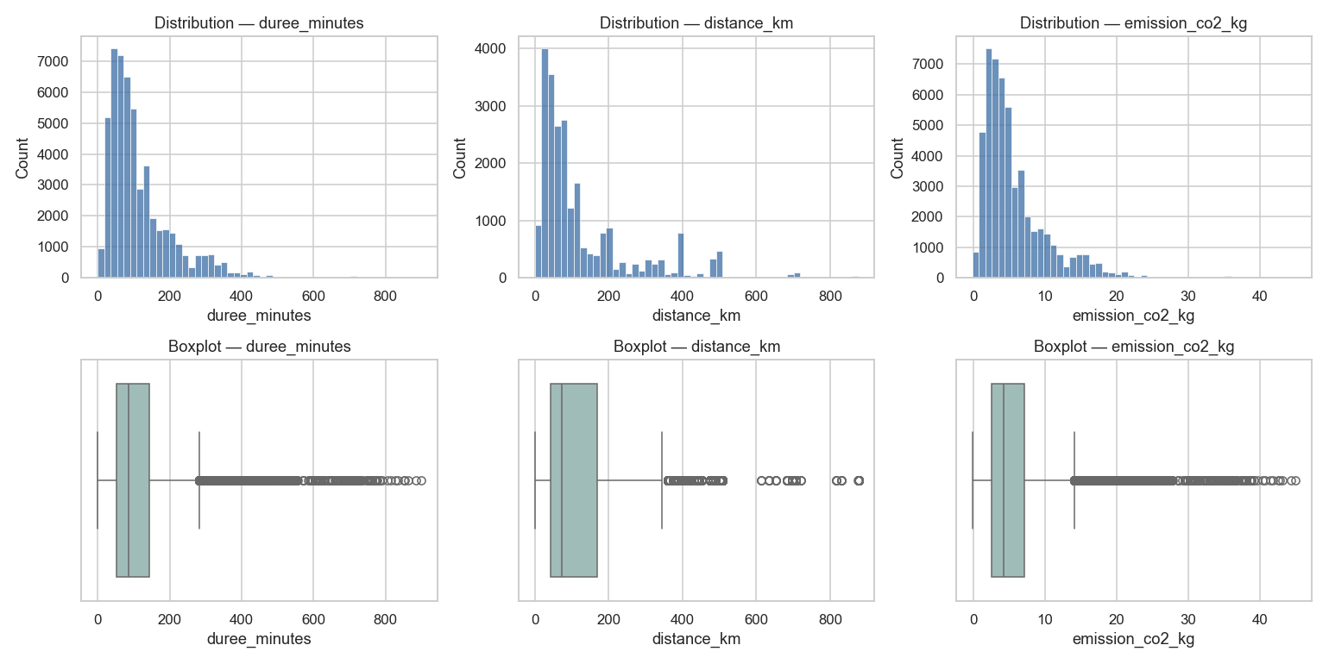
Figure — Distributions et boxplots des variables numériques (durée, distance, CO₂).
Qualité des données.
Problème détecté | Ampleur | Traitement
distance_km manquante | 54,7 % | deux jeux de features assumés (cf. étape 3)
jointure opérateur cassée | ~100 % nulle | variable écartée
gares manquantes | ~47 % | conservées pour interprétation
CO₂ négatifs | 8 lignes | supprimées
durées nulles | 1 ligne | supprimée

Corrélations.
La matrice de corrélation révèle une relation parfaite entre les émissions de CO₂ et la durée (coefficient = 1,0) : le CO₂ est une simple transformation linéaire de la durée (≈ 0,05 kg/min). Cette redondance est exploitée à l'étape 3.
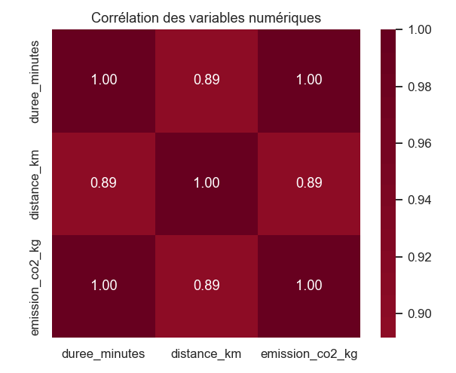
Figure — Matrice de corrélation des variables numériques.
Cadrage de faisabilité métier.
La substitution avion → train n'a de sens qu'au-delà de ~500–800 km. Or seulement 624 trajets (1,2 %) atteignent 500 km et 41 (0,08 %) atteignent 800 km. L'axe initial ne concerne qu'une part marginale du réseau : il ne peut donc être traité que comme une cible synthétique encadrée (étape 3b), pas comme une vérité terrain observée.
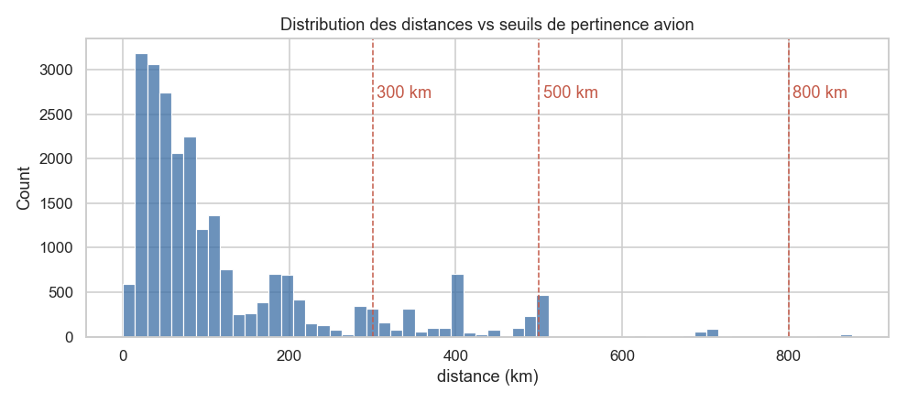
Figure — Distribution des distances confrontée aux seuils de pertinence aérienne.

4. Étape 3 — Préparation des données
Nettoyage.
Les 9 lignes physiquement impossibles (8 CO₂ négatifs, 1 durée nulle) sont retirées et tracées, sans imputation hasardeuse : 52 314 → 52 305 services.
Feature engineering.
- heure_decimale — heure de départ en continu (rythme de la desserte).
- is_nuit — desserte de nuit (catégorie métier 0/1).
- vitesse_kmh — signal indépendant de la durée, là où la distance est connue.
- is_transfrontalier — liaison entre deux pays, là où les deux pays sont connus (1 344 cas).
Sélection des variables.
Le CO₂, redondant avec la durée, est écarté des variables de clustering (mais conservé dans le dataset pour le reporting décarbonation). Face aux 55 % de distances manquantes, deux jeux de features sont préparés plutôt qu'une imputation massive :
Jeu | Lignes | Variables de clustering
Complet | ~52 000 | durée, heure décimale, jour/nuit (présents à 100 %)
Enrichi | ~23 700 | + distance, vitesse (sous-réseau géolocalisé)

Standardisation et découpage.
Les variables continues sont standardisées (z-score) pour KMeans ; la variable binaire jour/nuit est conservée en 0/1. Un découpage train/validation/test 70/15/15 est figé avec une graine (random_state = 42) pour garantir la reproductibilité.
Contrôle de cohérence (aperçu clustering).
Un KMeans à 4 groupes appliqué sur les features produit un score de silhouette de 0,42 et, surtout, quatre familles directement interprétables — preuve que les variables retenues structurent bien l'offre. La modélisation complète (choix de K, comparaison d'algorithmes, évaluation) relève de l'étape 4 (Membres 2 et 3).
Famille | Effectif | Durée méd. | Distance méd. | Lecture métier
1 | 20 811 | 76 min | 65 km | Régional court — pointe du matin
2 | 19 344 | 65 min | 59 km | Régional court — pointe du soir
0 | 7 811 | 186 min | 306 km | Moyenne distance
3 | 4 339 | 324 min | 502 km | Longue distance (dont nuit)

5. Étape 3b — Construction de la cible supervisée (classification)
Le clustering reste l'axe d'analyse principal et le plus fidèle aux données. Le livrable impose toutefois une tâche supervisée (régression logistique, RandomForest, XGBoost, LightGBM). Une cible de classification a donc été construite en complément, en assumant explicitement ses limites et en neutralisant la circularité identifiée à l'étape 1.
Définition de la cible.
La variable classe_substitution affecte chaque service à une bande de distance, proxy de la compétitivité de l'aérien sur le corridor. Elle n'est calculée que sur les 23 687 services (45 %) dont la distance est connue ; les autres restent non étiquetés.
Classe | Règle (distance) | Effectif et justification du seuil
non_pertinent | < 300 km | 20 835 — l'aérien intérieur n'a quasi pas d'offre, le train domine déjà
substitution_difficile | 300 – 500 km | 2 228 — zone de bascule (dépend de la vitesse du service)
substitution_possible | ≥ 500 km | 624 — corridors aériens : règle des ~3 h, loi française 2023, Green Deal
Garde-fous anti-circularité.
Pour ne pas se contenter de ré-apprendre le seuil, les variables distance_km (source de la cible) et vitesse_kmh (= distance / durée × 60, corrélation 1,0) sont exclues des entrées. Le modèle prédit la bande de distance à partir du seul profil d'exploitation : durée, CO₂, horaire, service de nuit, caractère transfrontalier et pays. duree_minutes et emission_co2_kg restent corrélées à la distance (≈ 0,89) mais ne la recomposent pas : c'est un signal légitime, pas une fuite.
Découpage et évaluation.
Un découpage stratifié 70 / 15 / 15 (colonne split_classif, distincte du split de clustering) garantit la présence des trois classes dans l'entraînement, la validation et le test (437 / 94 / 93 pour la classe minoritaire). Vu le déséquilibre (classe positive ≈ 2,6 %), l'évaluation doit privilégier le F1 macro, le rappel par classe et la matrice de confusion plutôt que l'exactitude globale.
Convergence avec le clustering.
Cette cible recoupe le cluster « longue distance » (famille 3, distance médiane 502 km) découvert sans étiquette à l'étape 3 : les deux approches convergent vers le même sous-réseau, ce qui conforte la cohérence métier de la cible.

6. Environnement et reproductibilité
- Environnement Python isolé (venv) avec versions figées dans requirements.txt.
- Notebooks ré-exécutables de bout en bout (Run All), figures régénérées automatiquement.
- Graine aléatoire fixée (random_state = 42) pour le découpage et le clustering.
- Aucune donnée personnelle (offre de transport agrégée) — conformité RGPD respectée.

7. Livrables et interface avec l'équipe
Livrable | Fichier
Cadrage métier (étape 1) | docs/01_business.md
Notebook EDA (étape 2) | notebooks/01_eda.ipynb
Notebook préparation (étape 3) | notebooks/02_preparation.ipynb
Dataset de features (vers M2/M3) | data/obrail_features.csv
Environnement figé | requirements.txt
Notebook cible supervisée (étape 3b) | notebooks/02b_cible_substitution.ipynb

Le contrat de livraison vers les Membres 2 et 3 est le fichier data/obrail_features.csv. Pour le clustering : les colonnes duree_minutes_z, heure_decimale_z et is_nuit sont les features prêtes à l'emploi, la colonne split fixe le protocole d'évaluation. Pour la classification supervisée : la cible classe_substitution (3 classes) et le découpage stratifié split_classif sont fournis, à prédire à partir des features d'exploitation hors distance_km et vitesse_kmh (cf. étape 3b).

8. Limites et perspectives
- La distance n'est disponible que pour 45 % des services ; un rapprochement plus fiable des gares en amont (ETL) enrichirait le jeu de features.
- La jointure opérateur est inexploitable en l'état et mériterait d'être corrigée à la source.
- Le faible nombre de variables réellement indépendantes invite à compléter, à terme, par des données externes (fréquence hebdomadaire, fréquentation) pour affiner les familles de dessertes.
- La cible classe_substitution est synthétique (construite par seuil, sans données avion) : elle vaut comme exercice de classification supervisée encadré, non comme vérité terrain de substitution modale.

